תאריך הבחינה: 20.1.2022
שם המרצה: ד"ר דוד קודיש
שם הקורס: ניתוח ועיצוב מערכות מידע
מספר הקורס: 364-1-1411
שנה: 2022 סמסטר: א' מועד: א'
משך הבחינה: 3 שעות
חומר עזר: מחשבון

הנחיות כלליות:
- המבחן בנוי משני חלקים, המתבססים על סיפור המסגרת. שימו לב שהסיפור בשאלה 1 אינו קשור לסיפור המעשה.

סיפור המעשה:
למרות שקיימים אינספור מוצרים דומים, משום מה החליט מי שהחליט שצריך לפתח מוצר לניהול פרויקטי agile. בסיפור זה אתם מפתחי המערכת וכיוון שמשלמים לכם הסכמתם לפתח את המוצר המבוקש.
לכל פרויקט agile יוגדר Scrum Master (SM) שתפקידו יהיה בין השאר לנהל את מערכת המידע בכל הקשור לפרויקט. ה- SM יגדיר את הפרויקט עליו הוא אחראי ויוסיף אליו חברי צוות בפרויקט. מעבר לפרטים הסטנדרטיים שיש לשמור על חברי הצוות, לכל חבר צוות יינתן תפקיד בפרויקט. ייתכן ולחבר צוות יהיה יותר מתפקיד אחד בפרויקט. כל חבר צוות בפרויקט יכול לכתוב User Story (US) ולהוסיף אותו ל- Product Backlog (PB) וכמובן שגם נציגי הלקוח יכולים להוסיף US למערכת. לכל US יש לדעת עבור מי הוא כתוב (מי שמופיע ב- as a ____) מה הוא רוצה לעשות, ולמה. בנוסף, לכל US יינתן מספר מ- 1 עד 10 שיתאר את מידת הערך ללקוח. יש לתת תיאור מילולי שמצדיק את הערך שניתן ל- US. רק ה- SM יכול לתת ולעדכן את ציון הערך של US.
לכל US תהיה הערכת זמנים לפיתוח. יש לדעת כמה זמן (בשעות) ייקח לעשות תכנון, כמה זמן פיתוח דרוש, וכמה זמן בדיקות נדרש. בנוסף לשלושת הזמנים האלו, ייתכן ול- US שונים יהיו מרכיבי זמן אחרים שיש לקחת בחשבון. לדוגמה זמן שייקח לבדוק היתכנות, זמן שייקח ללמוד טכנולוגיה חדשה, ועוד. במידה ויש כאלה, יש להוסיף אותם להערכת הזמנים של ה- US. לכל זמן מחושב, יש לציין גם את סוג המשאב הדרוש למשימה. למשל למשימת בדיקות צריך בודקי איכות ומתכנתים, ולמשימות היתכנות צריך מעצבי מערכת ומנהל מוצר.
בישיבת ה- Sprint Planning (SP) יושבים כל צוות הפרויקט והם צריכים לראות דו"ח של ה- US ממוינים לפי ערך ללקוח והערכת זמני הפיתוח. ה- SM יפתח ספרינט חדש במערכת והמשתתפים בישיבה יעבירו US מה- PB אל ה- Sprint Backlog (SB). ה- SM ישבץ משתתפים לספרינט והמערכת תדע להציג האם כמות המשתתפים והיכולות שלהם תואמים את הנדרש מהספרינט על פי ה- US שנבחרו. במידה ויש חוסר בכח אדם לספרינט, ניתן להוריד/להוסיף חבר צוות או להוריד/להוסיף US ולבחון מחדש את הזמנים. תהליך זה יקרה עד שכל הצוות מרוצה – ואז המערכת תשמור את ההחלטות כפי שהתקבלו. US שנבחרו לספרינט יסומנו ברשימת ה- PB ככאלה שנמצאים כרגע ב- SB.

- (15 נק') לפניכם תיאור המפרט את התהליך העבודה. תארו תהליך עסקי זה באמצעות תרשים BPMN. בתשובה לשאלה זו יש להסתמך רק על חלק זה ללא קשר לסיפור המסגרת.
כחלק מקורס ניתוץ הוחלט לנהל את פרויקט הקורס במתודולוגיית agile.
כאשר סגל הקורס מעוניין שהסטודנטים יתחילו את העבודה, הוא מפרסם את הנחיות הפרויקט לסטודנטים.
כל צוות פרויקט מונה 4 סטודנטים- ביניהם יוגדר Scrum Master (SM), Product Owner (PO) ושני הסטודנטים הנוספים יוגדרו כצוות פיתוח. עם קבלת הנחיות הפרויקט, ה- SM מתחיל בחיפוש ארגון מתאים (במהלך חיפוש הארגון הוא יוודא כי הארגון שנבחר לא נמצא במאגר הארגונים עליהם כבר בוצע פרויקט בעבר). כאשר הצוות מוצא ארגון רלוונטי, ה- SM יפנה לארגון בבקשה לבצע עליו את הפרויקט. במידה והארגון מסכים לבקשה, תקבע פגישת העברת דרישות, ובמידה שהארגון לא מעוניין הוא ימסור תשובה שלילית ל- SM, שיחפש ארגון חדש לביצוע הפרויקט.
לאחר קבלת הדרישות מהארגון הנבחר, ה- PO ינסח אותן כ-User Stories (US) , יעביר לסגל הקורס את הדרישות לאישור וימתין למשוב הסגל. אם הדרישות לא מאושרות, ה- PO ינסח אותן מחדש. אם הדרישות מאושרות ה- PO ידרג את הדרישות מבחינת הערך ללקוח וימסור את התיעדוף ל-SM.
עם קבלת תיעדוף הדרישות, ה- SM ישבץ את הדרישות ב- Product Backlog (PB) בהתאם לתיעדוף.
תחילת ספרינט: על מנת להתחיל בתהליך הפיתוח, יעביר ה- SM משימות מסוימות מה- PB ל-Spring Backlog. צוות הפיתוח יקבל את המשימות לספרינט הקרוב ויתחיל בתהליך הפיתוח.
לאחר שבועיים, עם סיום הספרינט, תתבצע פגישת Sprint Retrospective במהלכה צוות הפיתוח יעדכן במשימות שבוצעו וידון בתהליכי העבודה ודרכים לשיפור. לאחר עדכון סטאטוס המשימות, אם קיימות עדיין דרישות ועדיין לא הגיע מועד ההגשה, יתבצע עוד ספרינט.
התהליך יסתיים מגיע מועד ההגשה או הסתיימו כל הדרישות לפיתוח.

- (6 נק') מתודולוגיות:
- (2 נק') מה העקרון הבסיסי של מתודולוגיית הספירלה?
העקרון הבסיסי הוא טיפול בגורמי הסיכון לפרוייקט. זיהוי גורמים אלה והתייחסות אליהם תחילה. לאחר שאין סיכונים ניתן לעבור למודל אחר.
- (2 נק') ציינו 2 יתרונות של מתודולוגיית agile על פני מפל המים.
רוב התשובות התקבלו
- (2 נק') ציינו 2 פרמטרים לפיהם ניתן להחליט האם להשתמש במתודולוגיית agile או מתודולוגיה מסודרת יותר.
הציפיה הייתה לרשום 2 גורמים מתוך היוריסטיקה שמופיעה בשקף האחרון במצגת אג'ייל. תשובות שרק ציינו את היוריסטיקה בלי לומר איך היא עוזרת לבחור מתודולוגיה לא זיכו בנקודות.
- (4 נק') ישנה טענה שפרויקטים גדולים לא מתאימים למתודולוגיית agile.
- (2 נק') ציינו 2 סיבות שתומכות בטענה הזו.
- (2 נק') ציינו 2 סיבות שלא תומכות בטענה הזו.
- (6 נק') ציינו 3 פעולות שהייתם מבצעים בשלב התכנון של הפרויקט ומה יש לבצע בכל אחת מהפעולות.
- (14 נק') לפני שהוחלט על פיתוח המערכת, נבחנו הצעות מחיר של 3 מוצרים דומים. לפניכם טבלת תועלת ועלויות עבור 3 הצעות מחיר:
 | הצעה א' | הצעה ב' | הצעה ג'
תועלת | 0.1 | 0.4 | 0.7
עלות מוצר והתאמות אישיות - ישולם בעת ההטמעה | 100000 | 400000 | 500000
משך הזמן עד ההטמעה | מיידי | שנה | שנתיים
עלות תחזוקה שנתית – תשולם בתחילת שנה, מיום ההטמעה | 10000 | 30000 | 50000
אחוז הריבית השנתית המוערכת היא 5%.
כל המחירים נקובים במחיר של היום.
יש לחשב את העלויות לפי 5 שנים מהיום (סה"כ מזמן 0 עד זמן 5 כולל).

- (7 נק') בנו גרף עלות-תועלת לפי שיטת נרמול #3 כפי שמופיעה בדף הנוסחאות.
- (2 נק') באיזו הצעה תמליצו לבחור ומדוע?
- (5 נק') האם ההמלצה שלכם הייתה משתנה לו משך החיים של הצעה א' הוא 10 שנים ואילו להצעות ב' ו- ג' משך החיים הוא 5 שנים בלבד שלאחריהן יש לרכוש את הצעה א' בכל מקרה למשך 5 שנים נוספות (באותם התנאים של היום)?

- (8 נק') ניסוח דרישות:
הערה: שימו לב שבשאלה זו הניקוד יינתן רק על כתיבה מדויקת. הקפידו על ניסוח ברור לפי העקרונות שנלמדו.
- (4 נק') נסחו בצורה מדויקת ככל האפשר 2 דרישות פונקציונליות למערכת מתוך התאור שמופיע בשאלה.
- (2 נק') נסחו בצורה מדויקת ככל האפשר 1 user stories למערכת מתוך התאור שמופיע בשאלה.
- (2 נק') נסחו בצורה מדויקת ככל האפשר 1 דרישות לא פונקציונליות למערכת מתוך התאור שמופיע בשאלה.
הערה כללית: תשובות שהכילו דרישות או US שנוגדות את עקרון האג'ייל (כמו לדוגמה עבודה דרך מיילים) לא זיכו בנקודות גם אם נוסחו כדרישה טובה.
דרישות שכללו אמירות כלליות כמו המערכת תתמוך באנגלית לא קיבלו ניקוד
דרישות אמירות כלליות כגון המערכת תגובה כל יום בחצות לא קיבלו ניקוד

- (15 נק') הכינו תרשים Use Case עבור המערכת מתוך המתואר בשאלה. שימו לב שאין להתייחס למופיע בשאלה 1. יש להשתמש ב- include אחד לפחות.

- (20 נק') הכינו תרשים מחלקה מקיף עבור המערכת המתוארת בשאלה (שוב – אין להתייחס למופיע בשאלה 1). על התרשים לכלול שימוש נכון ב- enumerator, מאפיינים מהותיים וכן קרדינליות הקשרים. עבור תרשים לא מסודר וקשרים מיותרים ו/או לא יעילים יורדו נקודות. מומלץ להשתמש בטיוטה ולהעביר את התרשים המסודר לדף זה.
יש לציין את המאפיינים כפי שתוארו בשאלה אך אין צורך לציין סוגי משתנים והגדרות private/public. שיטות רלוונטיות יש להציג וכמובן שיטות שיופיעו ב- SD.
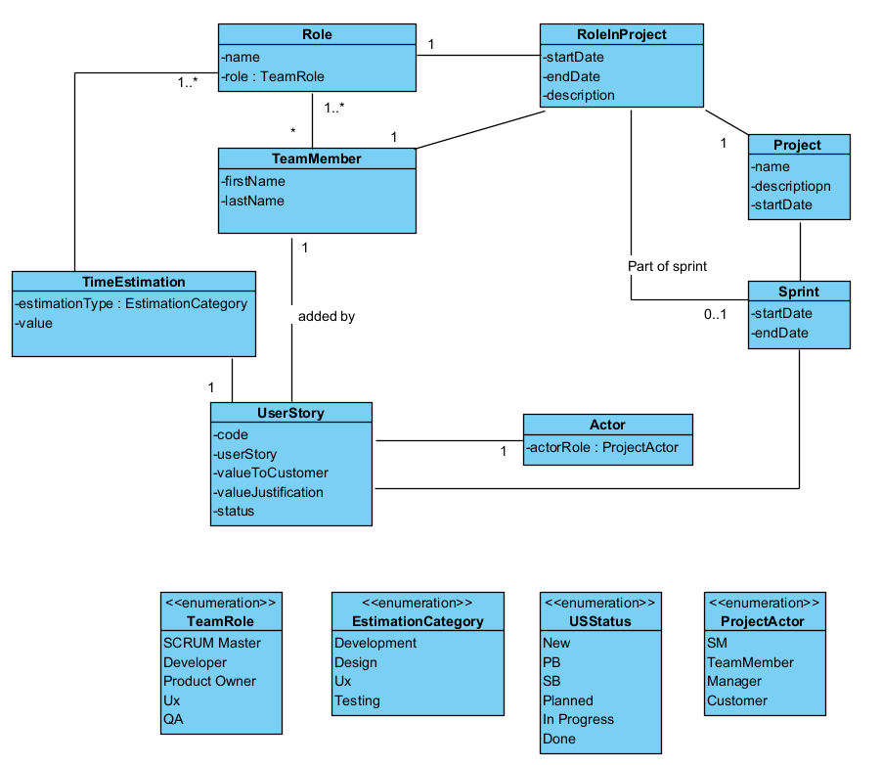

טעויות נפוצות (מאוד):
- מי שיצר מחלקה נפרדת לSM ול- PO – זו טעות
- מי שיצר מחלקה נפרדת ל- PB ול- SB בנוסף למחלקת UC – זו טעות
- הפונקציה עבורה יוצרים את ה- UC צריכה להיות מחלקה בפני עצמה (נירמול #1)

- (12 נק') הכינו state diagram עבור המצבים השונים שאובייקט- User Story יכול להיות בהם. במידת הצורך, השתמשו בידע שלכם לגבי מתודולוגיית agile כדי להוסיף מצבים.

דף נוסחאות – ניתוח ועיצוב מערכות מידע

תרשים תהליך BPMN
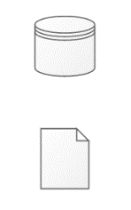
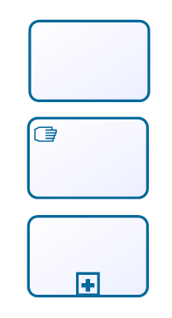
פעילות ממוחשבת מאגר נתונים ממוחשב

פעילות ידנית טופס ידני

פעילות מורכבת אירוע


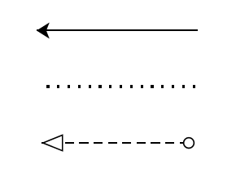
חץ Sequence שער AND

חץ Association שער XOR

חץ Message שער OR

Sequence Diagram
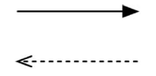
פעולה סינכרונית והתשובה
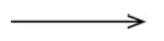
פעולה א-סינכרונית

State Diagram

מצב

שינוי מצב

התחלה


סיום

בחירת חלופות

NPV – Net Present Value : $\text{ + (סך ההשקעה הראשוני)-}\sum_{i}{\frac{nb_{i}}{{(1+rate)}^{i}}}$ זהו שיעור התשואה הפנימי.
$$\text{i}\text{- הרווח הנטו בכל שנה } nb_{i}$$

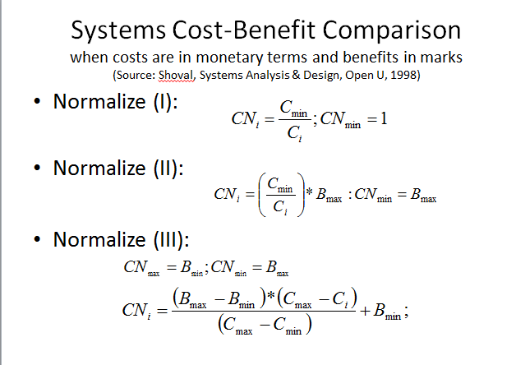
שיטות נרמול עלויות
שיטה א'


שיטה ב'

שיטה ג'

